郴州职业技术学院 年 期
CAD 实习、实训

QR-6.3-15

指
导
书

系 部:工业自动化系
实习班级:机电一体化
实习时间:
编 制: 《职业教育强化实践教学研究》课题组

CAD上机操作实习指导
课程名称: CAD实训
适用专业:机电一体化
第一部分 前言
一、 实习目的
近年来，随着计算机设计的应用和发展，AutoCAD作为一个优秀的计算机辅助设计软件，已被越来越多的行业和领域接受，用计算机绘制工程图样已成为工程技术人员所必须具备的基本技能。
故在《AutoCAD》课程中安排一周时间实习，集中培训，其目的是：
1 .巩固《AutoCAD》中二维绘图命令和编辑命令的使用方法和注意事项；
2.熟练掌握二维图形绘图的基本操作步骤，体会快速、高效地完成图形绘制的操作技巧；
3 .能应用块、外部参照的方式进行图形的拼凑。

二、 实习内容
1 .连接图5~6张；
2 .零件图3~4张；
3 .简单装配图2~3张。

三、 实习的一般进程
1.画简单连接图约占实习时间的20%；
2. 零件图约占实习时间的30%(其中含由装配图拆画成零件图)；
3 .装配图约占实习时间的45%(包括由零件图组装成装配图)；
4 .实习整理约占实习时间的5%。
第二部分 操作实例的方法和步骤
一、 简单连接图的绘制
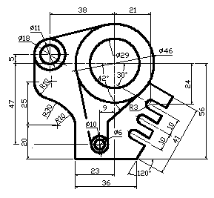
实例图一
如上图，其操作步骤为：
1 .设置图幅：利用“limits”命令设置
2. 设置图层：Layer
3 .设置标注样式和文字样式:Dimstyle和style
4. 绘图和修改：
⑴调用中心线层，画出位置线；
⑵调用轮廓线层，画实线；结合使用圆、直线、偏移、圆角、阵列等命令进行绘制；
⑶编辑修改：用修剪、删除等命令进行修改。
5 .存盘：将完成的图形存至教师机中《学生实习》文件夹中。
二 、零件图的绘制
㈠画下零件模型的三视图
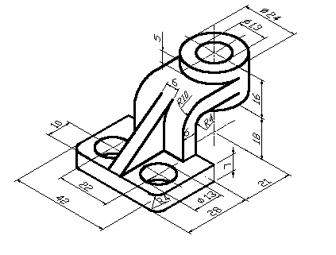
实例图二
操作步骤为：
1 .设置图幅：利用“limits”命令设置
2 .设置图层：Layer
3 .设置标注样式和文字样式:Dimstyle和style
4 .绘制标题栏
5 .绘图与编辑
绘制主视图：
⑴调用中心线层，画出位置线；
⑵调用轮廓线层，画实线；结合使用圆、直线、偏移、圆角、阵列等命令进行绘制；
⑶编辑修改：用修剪、删除等命令进行修改。
绘制左视图：
重复上述命令：注意采用绘图辅助类命令；
绘制俯视图。
㈡由装配图拆画成零件图
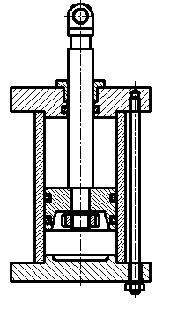
实例图三
操作步骤为：
1. 新建一图形文件，并打开实例图三。见《CAD练习》第九章9-1
让其在窗口中竖直排列；
2 .在装配图选中一零件后采用带基点复制，再在对应图形文件中进行粘贴；
3. 采用视图类命令及时调整屏幕显示，并将多余的部分删除，用编辑类命令将零件放到合适的位置；
4 .重复上述步骤将各零件均拆画出来。
三、 装配图的绘制
㈠抄画装配图
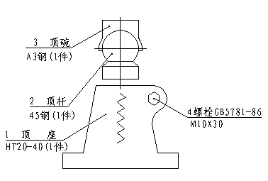
支顶的装配示意图
其操作步骤为：
1 .建立绘图环境
⑴设置A4竖幅
⑵设置文字样式
⑶加载线型和设置图层
⑷建立新的尺寸标注样式
⑸绘制标题栏并填写文字
2. 绘制“支顶”的装配图
⑴绘制“顶杆”的主视图。
⑵在“顶杆”的主视图的基础上绘制“顶座”的主视图。由示意图可知，顶杆的轴线与顶座的回转轴线重合，高度方向可以自定，结合顶座的主、俯视图尺寸。画出顶座的主视图。
⑶在“顶杆”与“顶座”的主视图的基础上绘制”顶碗”的主视图。由示意图可知，顶碗的对称中心与顶杆的轴线重合，以顶杆的头部的球心为定位点，绘制“顶碗”的主视图。
⑷清理多余的线条，根据螺栓的标准代号查阅有关尺寸画出螺栓的头部的投影及A-A剖视图。
⑸修改图中所有线型归于其所在图层。
完成装配图的绘制。
3 .标注必要的尺寸
4. 排列序号，绘制明细栏并填写文字。按顺时针方向整齐排列序号，绘制明细栏并按要求填写各栏目文字。
㈡零件图拼装成装配图
采用动画形式向学生讲解。参照《CAD习题》中第九章第五题。
第三部分 实习任务书
本次《AutoCAD》实习要求学生在一周时间之内完成以下绘图任务：
1.连接图5~6张，在《CAD练习》中第一章到第三章中任意选画5~6题；
2 .零件图3~4张，其中
⑴轴类零件图一张，在《CAD练习》中CH8-1、CH8-2、CH10-6、CH12-10中任意选画1~2张；
⑵由模型绘制零件图1~2张，拿模型或在《CAD练习》中第十一章中选画；
⑶支座类零件图一张，见《机械制图习题集》P161~P163、P172~P178中任选1~2张；
3.简单装配图2~3张
⑴抄画《机械制图习题集》P180~P181/装配图1~2张；
⑵由零件图组装成装配图，由《CAD练习》第九章中9-4、9-5中各零件组装成装配图1~2张。

